*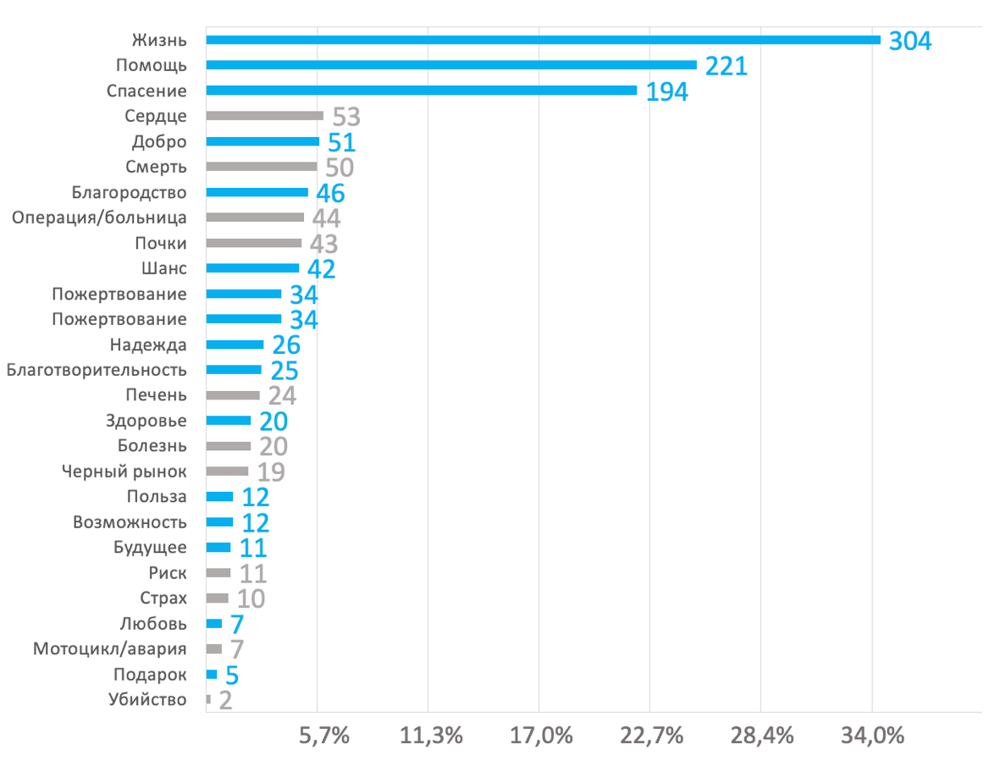*

*Рис. 2. Распределение ответов на вопрос: «Напишите от 1 до 3 первых ассоциаций с донорством органов, приходящих на ум» (до 3 вариантов ответа, N=880 чел.).*

*Pic.2. The Answers to the Question: «* Write from 1 to 3 organ donation associations that come to mind» *(Up to 3 answers, N=880 people).*